แผนการจัดการเรียนรู้
กลุ่มสาระการเรียนรู้ภาษาต่างประเทศ (ภาษาอังกฤษ) ชั้นประถมศึกษาปีที่ 5 ภาคเรียนที่ ……
หน่วยการเรียนรู้ที่ …… เรื่อง Jobs เวลา 1 ชั่วโมง
วันที่ ............................... เดือน .............................................................. พ.ศ. ..................................

1. สาระ / มาตรฐานการเรียนรู้

สาระที่ 1 : ภาษาเพื่อการสื่อสาร

มาตรฐาน ต 1.1 เข้าใจและตีความเรื่องที่ฟังและอ่านจากสื่อประเภทต่างๆ และแสดงความคิดเห็น

อย่างมีเหตุผล
ตัวชี้วัด 1. ปฏิบัติตามคำสั่ง คำขอร้อง และคำแนะนำง่ายๆ ที่ฟังและอ่าน
2. อ่านออกเสียงประโยค ข้อความ และบทกลอนสั้นๆ ถูกต้องตามหลักการอ่าน
3. ระบุ / วาดภาพ สัญลักษณ์ หรือเครื่องหมายตรงตามความหมายของประโยค และข้อความสั้นๆ ที่ฟังหรืออ่าน
4. บอกใจความสำคัญ และตอบคำถามจากการฟังและอ่านบทสนทนา และนิทานง่ายๆ หรือเรื่องสั้นๆ

2. จุดประสงค์การเรียนรู้

1. นักเรียนสามารถอ่านออกเสียงและบอกความหมายคำศัพท์เกี่ยวกับอาชีพได้อย่างถูกต้อง
2. นักเรียนสามารถตอบประโยคคำถามเกี่ยวกับอาชีพและสถานที่ทำงานที่กำหนดได้อย่างถูกต้อง
3. นักเรียนสามารถเขียนและอ่านประโยคเกี่ยวกับอาชีพต่างๆ ได้อย่างถูกต้อง

3. คุณลักษณะอันพึงประสงค์

เห็นคุณค่าของอาชีพที่สุจริต

4. สาระสำคัญ

การเรียนรู้ความหมายของคำศัพท์และประโยคเกี่ยวกับอาชีพต่างๆ ของบุคคลสำคัญในครอบครัวนอกจากจะช่วยเพิ่มพูนคำศัพท์แล้ว สามารถนำไปใช้ประโยชน์ในการสื่อสารได้อย่างถูกต้องในชีวิตประจำวัน และยังเห็นคุณค่าของอาชีพอีกด้วย

5. สาระการเรียนรู้

1. Vocabulary : teacher, doctor, nurse, dentist, fisherman, policeman, student, chef,
postman, farmer, pilot, housewife, singer, soldier, taxi driver
2. Structure : - What does (he / she) do?
= He’s / She’s a / an …………………….
- Where does (he / she) work?
= He / She works in a …………………………
- Does (he / she) a nurse ?
= Yes, he / she does. / No, he / she doesn’t.

6. กระบวนการจัดการเรียนรู้

ขั้นนำเข้าสู่บทเรียน (Warm up)
ครูพูดแล้วชี้ไปที่ตัวเอง “I am a teacher.” ครูชี้ไปที่นักเรียนแล้วพูดว่า “You are the students.”
ขั้นสอน (Presentation)
1. ครูชูบัตรภาพคำศัพท์เกี่ยวกับอาชีพให้นักเรียนดูแต่ละคำพร้อมออกเสียงคำศัพท์ให้นักเรียนฟัง แล้วให้นักเรียนออกเสียงตาม หลังจากออกเสียงเสร็จแล้วให้นักเรียนออกเสียงคำศัพท์ด้วยตนเองพร้อมทั้งสะกด

2. ครูอธิบายโครงสร้างที่ใช้คำถามเกี่ยวกับอาชีพ ดังนี้
2.1 What does he do? (ครูชูบัตรภาพ)
= He is a doctor.

ครูอธิบายการใช้ a / an ซึ่ง a จะใช้หน้าคำนามนับได้เอกพจน์ที่ขึ้นต้นด้วยพยัญชนะ และ an จะใช้หน้าคำนามนับได้เอกพจน์ที่ขึ้นต้นด้วยเสียงสระ
2.2 Where does he work?
= He works in the hospital.
ครูอธิบายการใช้ do / does ซึ่ง do จะใช้กับประธานที่เป็นพหูพจน์ ( I, You, We, They ) และ does จะใช้กับประธานที่เป็นเอกพจน์ ( He, She, It )
2.3 Does he a doctor?
= Yes, he does.

ขั้นฝึก (Practice)
ครูให้นักเรียนทำแบบฝึกหัดเกี่ยวกับเรื่องอาชีพ

ขั้นนำไปใช้ (Production)
ครูให้นักเรียนจับคู่เล่นเกม Bingo เกี่ยวกับเรื่องอาชีพ ครูให้นักเรียนจับคู่กันเล่นเกม Bingo แล้วครูออกเสียงคำศัพท์เรื่องอาชีพตามที่ครูกำหนด เล่นซ้ำ 2-3 ครั้ง
ขั้นสรุป
ครูและนักเรียนร่วมกันตรวจแบบฝึกหัดเรื่องอาชีพ และทบทวนคำศัพท์

7. สื่อและแหล่งการเรียนรู้

1. บัตรคำศัพท์เรื่องอาชีพ
2. แบบฝึกหัดเรื่องอาชีพ
3. เกม Bingo เรื่องอาชีพ

8. การวัดและประเมินผลการเรียนรู้

สิ่งที่ต้องการวัด / วิธีวัด | เครื่องมือวัด | เกณฑ์การประเมิน
ด้านความรู้ ( K )  - แบบฝึกหัด | - ตรวจแบบฝึกหัด | - ได้คะแนนไม่ต่ำกว่า 70 %
ด้านทักษะกระบวนการ ( P )  - บัตรคำศัพท์ | - สังเกตพฤติกรรมการออกเสียง | - ได้คะแนนไม่ต่ำกว่า 70 %
ด้านจิตพิสัย ( A )  - เห็นคุณค่าของอาชีพที่สุจริต | - สังเกตพฤติกรรม | - ได้คะแนนแต่ละข้อไม่น้อยกว่าระดับ 3

ลงชื่อ ................................................. ผู้เขียนแผนฯ
( ............................................................. )
ตำแหน่ง ...........................................

แบบฝึกหัด เรื่อง Jobs

Direction : Fill the word in the sentence. (เติมคำศัพท์ลงในประโยคให้ถูกต้อง)
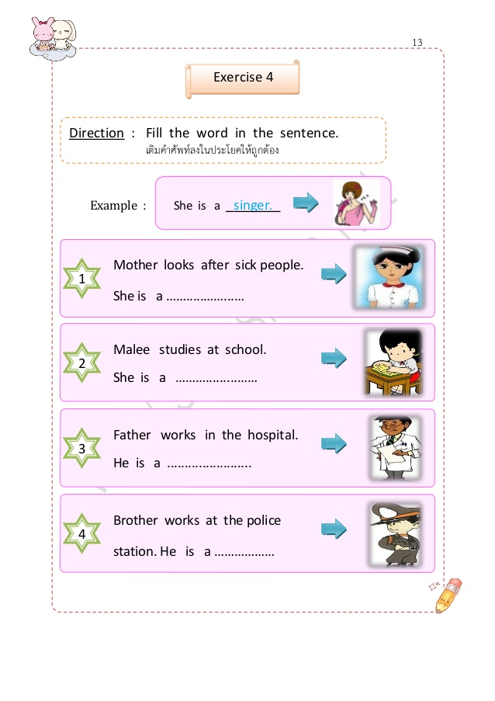
Example : She is a singer.

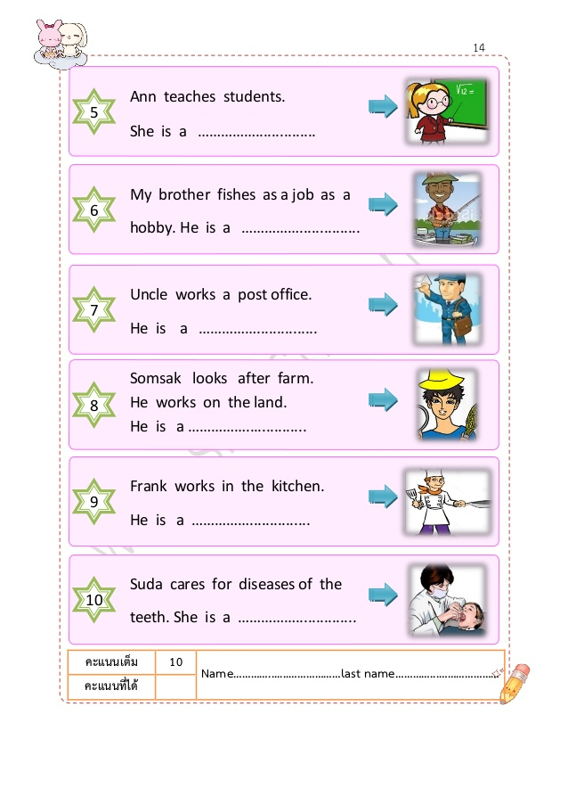
1. Mother looks after sick people. 6. My brother fishes as a job as
She is a ……………………………. a hobby.
He is a …………………………
2. Malee studies at school.
She is a ……………………………. 7. Uncle works a post office. He is a …………………………
3. Father works in the hospital.
He is a ……………………………. 8. Somsak looks after farm.
He works on the land.
4. Brother works at the police He is a ………………………..…
station.
He is a ………………………….. 9. Frank works in the kitchen.
He is a ………………………..…
5. Ann teaches students.
She is a ………………………..… 10. Suda cares for diseases
of the teeth.
She is a…………………………

